1.Перейдите в папку ”install” и выполните шаги по настройке, описанные в документе “Readme_install.docx”  
  
2.Запустите программу используя “start_print.bat”  
  
3. В открывшемся интерфейсе введите имя пользователя и пароль, выданные вам системным администратором.   
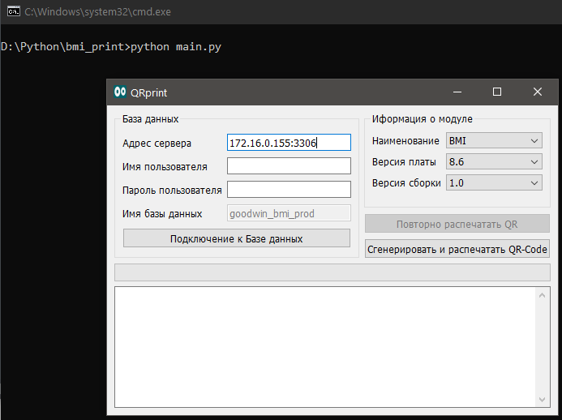  
  
4. Используемый компьютер должен иметь подключение к сети компании. Нажмите кнопку “Подключение к Базе данных” Если данные введены верно, а также есть доступ в сеть компании, в нижней части программы вы увидите зеленый индикатор и надпись: “Подключение установлено”   
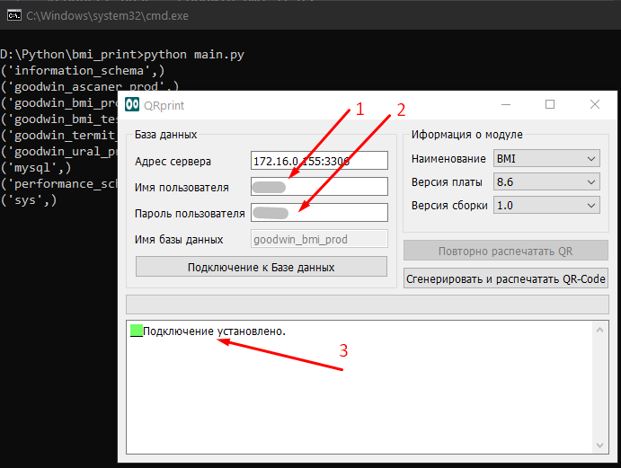

5. В разделе “Информация о модуле” используя выпадающие списки выберите наименование модуля, версию платы и версию сборки. Далее нажмите кнопку “Сгенерировать и распечатать QR-code”  
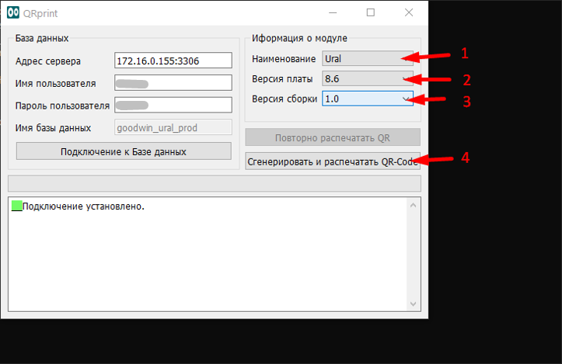  
Если принтер подключен, доступ к сети компании есть, то будет выполнена отправка данных в базу данных, генерация QR-кода и его печать. В результате выполнения этих операций вы увидите сообщения:  
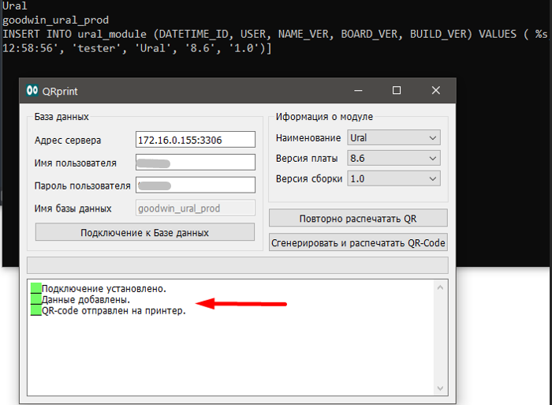

6. В ситуации, когда необходимо напечатать ранее сгенерированный QR-код, нажмите кнопку: “Повторно распечатать QR”. После выполнения этой операции соответствующее сообщение появится в нижней части программы.  
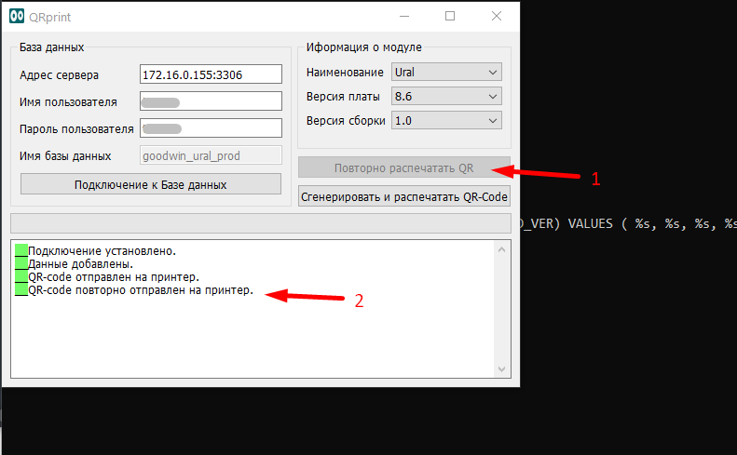  
  
7. Для добавления версий плат, версий сборок а также наименований модулей следует отредактировать конфигурационный файл, хранящийся в папке “conf” имеющий название “conf.yaml”. Редактировать файл можно любым текстовым редактором. Обратите внимание, при добавлении наименований модулей, для использования их при работе программы необходимо также отредактировать базу данных, добавив в нее соответствующие базы!  
